СЕРДЕЧНО-ЛЕГОЧНАЯ РЕАНИМАЦИЯ.
Фундаментальное значение трех важнейших приемов сердечно-легочной реанимации в их логической последовательности сформулировано в виде “Правила АВС”:
А – обеспечение проходимости дыхательных путей.
В – проведение искусственного дыхания.
С – восстановление кровообращения.
Искусственная вентиляция легких (ИВЛ) методом “донора”.
Современная методика оживления больных и пострадавших основана на том, что имеет три преимущества перед другими, ранее применяемыми методами, основанными на изменении объема грудной клетки, а именно:
а) в выдыхаемом воздухе «донора'' содержание кислорода достигает 17%, достаточного для усвоения легкими пострадавшего;
б) в выдыхаемом воздухе содержание углекислого газа — до 4%. Указанный газ, поступая в легкие пострадавшего, возбуждает его дыхательный центр в центральной нервной системе и стимулирует восстановление спонтанного (самостоятельного) дыхания.
в) по сравнению с другими приемами обеспечивает больший объем поступающего воздуха в легкие пострадавшего.
Единственный недостаток метода искусственной вентиляции легких методом «донора» заключается в наличии психологического барьера — тяжело заставить себя дышать в рот или в нос другому, порой чужому и незнакомому человеку, особенно если предварительно у того возникла рвота. Этот барьер надо преодолеть в любом случае, во имя спасения жизни умирающего человека.
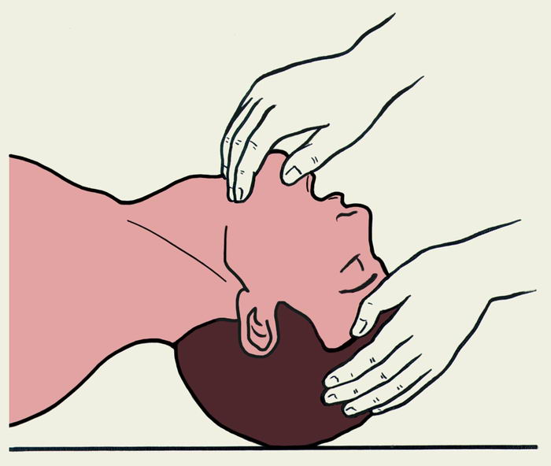
Для этого следует:

1. Придать больному соответствующее положение: уложить на твердую по-верхность, на спину положив под лопатки валик из одежды. Голову максимально закинуть назад.
2. Открыть рот и осмотреть ротовую полость. При судорожном сжатии жевательных мышц для его открытия применить нож, отвертку, ложку и т.д. Очистить ротовую полость от слизи и рвотных масс намотанным на указательный палец носовым платком. Если язык запал – вывернуть тем же пальцем

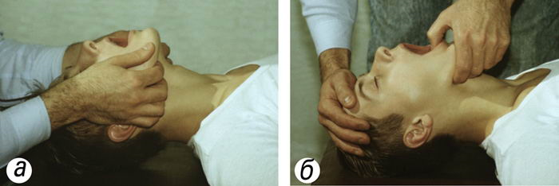

Подготовка к проведению искусственного дыхания: выдвигают нижнюю челюсть вперед (а), затем переводят пальцы на подбородок и, оттягивая его вниз, раскрывают рот; второй рукой, помещенной на лоб, запрокидывают голову назад (б).

3. Встать с правой стороны. Левой рукой придерживая голову пострадавшего в запрокинутом положении, одновременно прикрывают пальцами носовые ходы. Правой рукой следует выдвинуть вперед и вверх нижнюю челюсть. При этом очень важна следующая манипуляция:
а) большим и средним пальцами придерживают челюсть за скуловые дуги;
б) указательным пальцем приоткрывают ротовую полость;
в) кончиками безымянного пальца и мизинца (4 и 5 пальцы) контролируют удары пульса на сонной артерии.
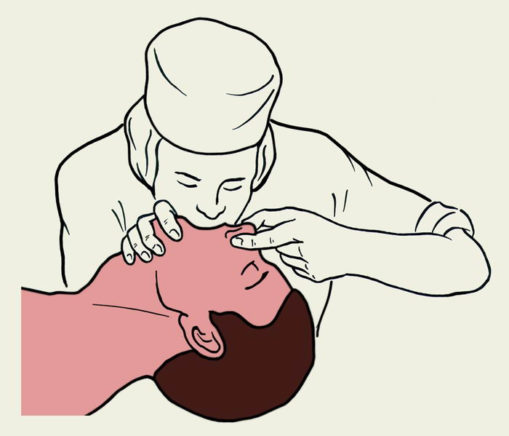
4. Сделать глубокий вдох, обхватив губами рот пострадавшего и произвести вдувание. Рот предварительно с гигиенической целью накрыть любой чистой материей.
В момент вдувания глазами контролировать подъем грудной клетки.
Частота дыхательных циклов 12—15 в 1 минуту, т.е. одно вдувание за 5 секунд.
При появлении признаков самостоятельного дыхания у пострадавшего ИВЛ сразу не прекращают, продолжая до тех пор. пока число самостоятельных вдохов не будет соответствовать 12—15 в I минуту. При этом но возможности синхронизируют ритм вдохов с восстанавливающимся дыханием у пострадавшего.
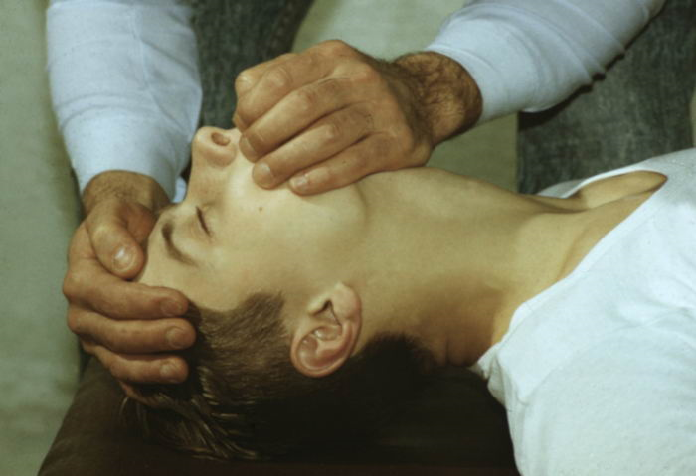

Непрямой массаж сердца.
Массаж сердца — механическое воздействие на сердце после его остановки с целью восстановления его деятельности и поддержания непрерывного кровотока до возобновления работы сердца. Показаниями к массажу сердца являются все случаи остановки сердца. Сердце может перестать сокращаться от различных причин: спазма коронарных сосудов, острой сердечной недостаточности, инфаркта миокарда, тяжелой травмы, поражения молнией или электрическим током и т.д. Признаки внезапной остановки сердца — резкая бледность, потеря сознания, исчезновение пульса на сонных артериях, прекращение дыхания или появление редких, судорожных вдохов, расширение зрачков.
Существуют два основных вида массажа сердца: непрямой, или наружный (закрытый), и прямой, или внутренний (открытый).
Непрямой массаж сердца основан на том, что при нажатии на грудь спереди назад сердце, расположенное между грудиной и позвоночником, сдавливается настолько, что кровь из его полостей поступает в сосуды. После прекращения надавливания сердце расправляется и в полости его поступает венозная кровь.
Непрямым массажем сердца должен владеть каждый человек. При остановке сердца его надо начинать как можно скорее. Наиболее эффективен массаж сердца, начатый немедленно после остановки сердца.

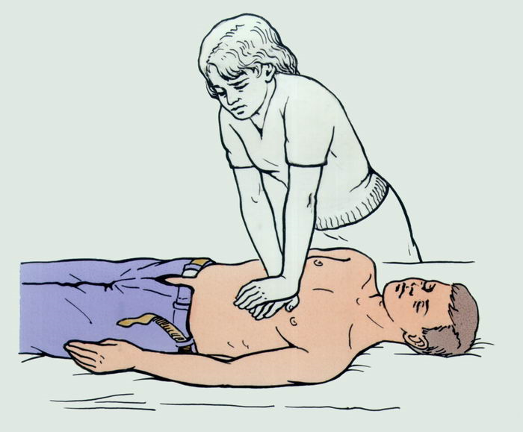
Положение больного и оказывающего помощь при непрямом массаже сердца.

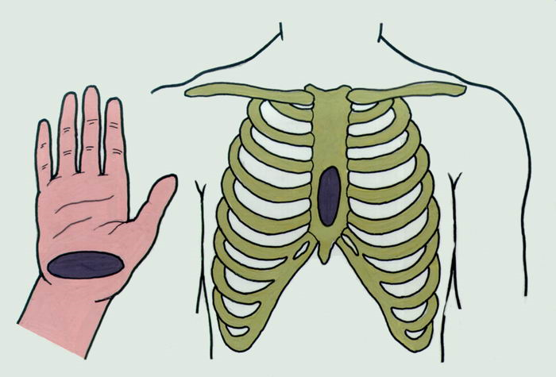
Эффективность кровообращения, создаваемого массажем сердца, определяется по трем признакам: возникновению пульсации сонных артерий в такт массажу, сужению зрачков и появлению самостоятельных вдохов. Эффективность непрямого массажа сердца
обеспечивается правильным выбором места приложения силы к грудной клетке пострадавшего (нижняя половина грудины тотчас над мечевидным отростком).
Руки массирующего должны быть правильно расположены (— проксимальную часть ладони одной руки устанавливают на нижней половине грудины, а ладонь другой помещают на тыл первой, перпендикулярно к ее оси; пальцы первой кисти должны быть слегка приподняты и не оказывать давления на грудную клетку пострадавшего).

Они должны быть выпрямлены в локтевых суставах. Производящий массаж должен стоять достаточно высоко (иногда на стуле, табурете, подставке, если больной лежит на высокой кровати или на операционном столе), как бы нависая своим телом над пострадавшим и оказывая давление на грудину не только усилием рук, но и весом своего тела.
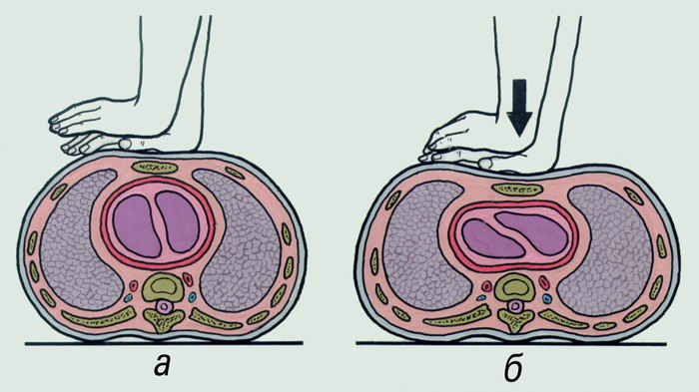
Схема непрямого массажа сердца: а)наложение рук на грудину; б) нажатие на грудину

Сила нажатия должна быть достаточной, для того чтобы сместить грудину по направлению к позвоночнику на 4—6 см. Темп массажа должен быть таким, чтобы обеспечить не менее 60 сжатий сердца в 1 мин. При проведении реанимации двумя лицами массирующий сдавливает грудную клетку 5 раз с частотой примерно 1 раз в 1 секунду, после чего второй оказывающий помощь делает один энергичный и быстрый выдох изо рта в рот или в нос пострадавшего. В 1 мин осуществляется 12 таких циклов. Если реанимацию проводит один человек, то указанный режим реанимационных мероприятий становится невыполнимым; реаниматор вынужден проводить непрямой массаж сердца в более частом ритме – примерно 15 сжатий сердца за 12 секунд, затем за 3 секунды осуществляется 2 энергичных вдувания воздуха в легкие; в 1 мин выполняется 4 таких цикла, а в итоге – 60 сжатий сердца и 8 вдохов.
При попадании большого количества воздуха не в легкие, а в желудок вздутие последнего затруднит спасение больного. Поэтому целесообразно периодически освобождать его желудок от воздуха, надавливая на эпигастральную (подложечную) область.
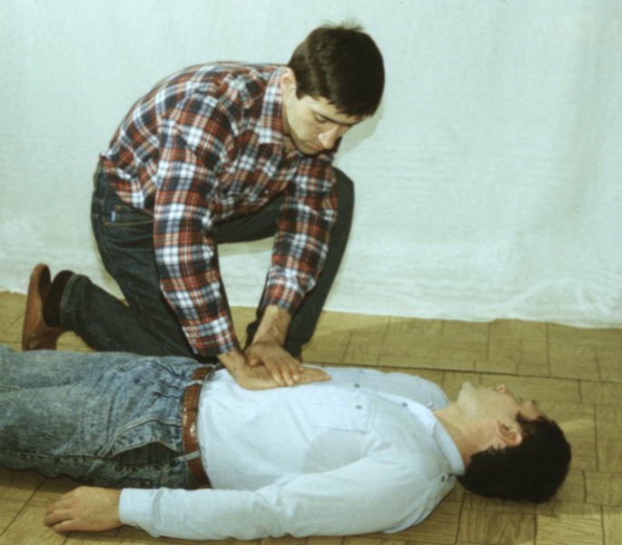
Непрямой массаж сердца может быть эффективным только при правильном сочетании с искусственной вентиляцией легких. Время проведения сердечно-легочной реанимации должно производиться не менее 30—40 минут или до прибытия медицинских работников.
ПЕРВАЯ ПОМОЩЬ ПРИ ОТРАВЛЕНИЯХ

При отравлении промышленными газами.

Первая доврачебная помощь при отравлении легкой и средней степени будет существенно отличаться от помощи при отравлениях тяжелой степени тем, что её не следует начинать с проведения искусственной вентиляции легких и непрямого массажа сердца. В указанной ситуации, если у пострадавшего будут налицо все признаки жизни в виде дыхания, сердцебиения, реакции зрачков на свет, но сознание нарушено (заторможено, подавлено), помощь необходимо оказывать в следующей последовательности:
а) Вывести или вынести пострадавшего из зараженной, загазованной зоны перпендикулярно направлению ветра, предварительно одев на себя, на пострадавшего любое средство индивидуальной защиты.
б) Расстегнуть стесняющую одежду, в зимнее время занести в теплое помещение. Не теряя драгоценного времени, побыстрее оценить состояние пострадавшего по признакам жизни.
в) Убедившись в наличии самостоятельного дыхания, даже неглубокого, и нащупав пульс на сонной артерии, пострадавшему дают понюхать нашатырный спирт (есть в любой аптечке) и протирают виски. Процедуру можно повторить, однако следует опасаться рвотного рефлекса, а при появлении внезапной рвоты – голову пострадавшего резко поворачивают набок. Рвота – первый благоприятный признак в улучшении состояния пострадавшего.
г) Усилив дыхательный цикл применением нашатырного спирта, пострадавшему по возможности следующим этапом проводят ингаляцию чистого кислорода аппаратом ГС-10 или из кислородного баллона через редуктор и шланг. Эту процедуру можно проводить несколько часов подряд безо всякого вреда для организма.
Применение кислорода снимает и ликвидирует последствия острого кислородного голодания тканей организма, и частично устраняет дальнейшее развитие осложнений отравления газом.
д) Только на фоне восстановленного сознания, когда пострадавший будет вступать в контакт с окружающими, и выполнять простейшие команды ("откройте глаза", "поднимите руку") можно будет дать ему выпить жидкости в виде горячего чая, молока, слабощелочную воду (1/2 чайной ложки питьевой соды на стакан воды).
е) Промыть при необходимости глаза пострадавшему 1-2% раствором питьевой соды или раствором крепкого чая.
ж) До приезда медицинских работников, пострадавшему следует придать возвышенное или полусидячее положение для профилактики осложнения в виде токсического отека легких.
При отравлениях тяжелой степени следует предпринять такие меры, как:
а) Вывести или вынести пострадавшего из зараженной, загазованной зоны перпендикулярно направлению ветра, предварительно одев на себя, на пострадавшего любое средство индивидуальной защиты.
б) Расстегнуть стесняющую одежду, в зимнее время занести в теплое помещение.
в) Придать пострадавшему соответствующее положение: уложить на твердую поверхность, подложив под лопатки валик из одежды;
г) Произвести искусственную вентиляцию легких (п. 3.1.);
д) При появлении признаков самостоятельного дыхания продолжать ИВЛ до тех пор, пока число самостоятельных дыханий не будет соответствовать 12-15 раз в минуту. Далее аналогично случаю отравления легкой степени.
При отравлении метанолом.

а) Тщательное промывание желудка. Для этого используют 8-10 литров воды с добавлением 100-200 г. пищевой соды.
б) После промывания дают внутрь 2-3 столовые ложки слегка размельченно-го активированного угля или любое обволакивающее средство - молоко, яичный белок, кисель, рисовый отвар.
в) Как эффективное противоядие после промывания дают выпить 200 мл 30-40% раствора этилового алкоголя в два приема. Этиловый спирт нарушает метаболизм метанола посредством связывания определенных фермент-ных систем организма и своим воздействием может спасти потерпевшего от смер-тельного исхода.
При отравлении парами метанола первая доврачебная помощь оказывается как при ингаляционных поражениях в зависимости от степени отравления и тя-жести состояния потерпевшего. При оказании этой помощи следует:
а) Провести ингаляцию пострадавшего чистым кислородом для ускорения процесса метаболизации яда в организме.
б) Дать пострадавшему принять внутрь 200 мл. 30-40% раствора этилового алкоголя.
При отравлении одорантом (этилмеркаптаном).

При обнаружении первых признаков отравления одорантом пострадавший должен быть немедленно удален из опасной зоны на свежий воздух или в проветриваемое помещение, вызвать медработника.
Пострадавшему необходимо обеспечить удобную позу (лежа) и свободу дыхания.
При легких ингаляционных отравлениях – свежий воздух, покой, тепло, крепкий чай или кофе.
При потере сознания обеспечить вдыхание нашатырного спирта (на ватке).
При попадании в глаза – промывать пораженный глаз в течение 20 минут слегка теплой водой, стараясь не попасть загрязненной водой в «чистый» глаз.
При раздражении слизистой глаз, полости рта и носа – обильно промыть 2-х % раствором соды, закапать в глаз 0,5 % раствор дикаина, в нос несколько капель 0,05 % нафтизина.
При попадании на кожу снять загрязненную одежду, пораженный участок кожи тщательно обмыть теплой водой с мылом, смазать дерматоловой мазью.
При заглатывании – прополоскать рот водой. Дать выпить 250-300 мл воды. Рвоту не вызывать, но если была самопроизвольная рвота, дать повторно выпить воду.

ПЕРВАЯ ПОМОЩЬ ПРИ РАНЕНИИ

Раны, кровотечения. Меры по оказанию ПДНП при кровотечении.

Раны – повреждения тканей, вызванные механическим воздействием, сопровождающиеся нарушением целости кожи или слизистых оболочек. В зависимости от механизма травмы и характера ранящего предмета, различают резаные, колотые, рубленые, укушенные, ушибленные, огнестрельные и другие раны.
При небольших, поверхностных ранах кровотечение обычно капиллярное, останавливающееся самостоятельно или после наложения давящей повязки. При повреждении крупных сосудов кровотечение интенсивное и может угрожать жизни пострадавшего.
Кровотечение – истечение крови из кровеносных сосудов при нарушении целости их стенки. Кровотечение называют наружным, если кровь поступает во внешнюю среду, и внутренним, если она поступает во внутренние полости организма или полые органы. По происхождению кровотечения бывают травматическими, вызванными повреждением сосудов, и нетравматическими, связанными с их разрушением каким-либо патологическим процессом или с повышенной проницаемостью сосудистой стенки.
В человеческом организме в венозном русле находится 70% всего объема циркулирующей крови, в капиллярах 12%, в сосудах и камерах сердца – 3%, в артериальном русле – всего 15% объема циркулирующей крови.
Опасность любого кровотечения состоит в том, что в результате него падает количество циркулирующей крови, ухудшаются сердечная деятельность и обеспечение тканей (особенно головного мозга), печени и почек кислородом. При обширной и длительной кровопотере развивается малокровие (анемия). Очень опасна кровопотеря у детей и лиц пожилого возраста, организм которых плохо приспосабливается к быстро уменьшающемуся объему циркулирующей крови. Большое значение имеет то, из сосуда какого калибра истекает кровь. Так, при повреждении мелких сосудов образующиеся кровяные сгустки (тромбы) закрывают их просвет, и кровотечение останавливается самостоятельно. Если же нарушена целость крупного сосуда, например артерии, то кровь бьет струей, истекает быстро, что может привести к смертельному исходу буквально за несколько минут. Хотя при очень тяжелых травмах, например отрыве конечности, кровотечение может быть небольшим, т.к. возникает спазм сосудов.
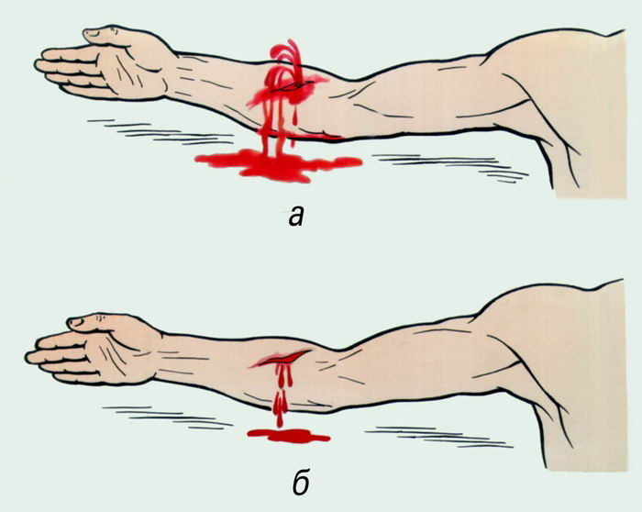
В зависимости от того, какой сосуд кровоточит, кровотечение может быть капиллярным, венозным, смешанным и артериальным. При наружном капиллярном кровотечении кровь выделяется равномерно из всей раны (как из губки); при венозном она вытекает равномерной струей, имеет темно-вишневую окраску (в случае повреждения крупной вены может отмечаться пульсирование струи крови в ритме дыхания). При артериальном кровотечении изливающаяся кровь имеет ярко-красный цвет, она бьет сильной прерывистой струей (фонтаном), выбросы крови соответствуют ритму сердечных сокращений. Смешанное кровотечение имеет признаки как артериального, так и венозного.
Виды кровотечения: а – артериальное;б – венозное

Выделение крови через рот может быть связано с кровотечением из легких, верхних дыхательных путей, глотки, пищевода и желудка. Выделение пенистой алой крови изо рта характерно для легочного кровотечения, возникшего, например, при туберкулезе легких. «Кровавая» рвота часто возникает при язвенной болезни желудка и двенадцатиперстной кишки, если язвенный процесс разрушил кровеносный сосуд. Иногда желудочное кровотечение может осложнять течение острого гастрита, опухолей желудка. Вполне достоверным признаком кровотечение из желудка и двенадцатиперстной кишки является рвота содержимым, напоминающим кофейную гущу, возможна рвота свежей и свернувшейся кровью. Через некоторое время появляется дегтеобразный стул со зловонным запахом. Наличие крови в моче свидетельствует о кровотечении из почек, мочевого пузыря.
Внутренние скрытые кровотечения, т. е. кровотечения в замкнутые полости тела, возникают главным образом в результате повреждения внутренних органов (печени, легкого и др.), и кровь при этом не выделяется наружу. Такое кровотечение можно заподозрить лишь по изменениям общего состояния пострадавшего и по симптомам скопления жидкости в той или иной полости. Кровотечение в брюшную полость проявляется бледностью, слабым частым пульсом, жаждой, сонливостью, потемнением в глазах, обмороком. При кровотечении в грудную полость эти симптомы сочетаются с одышкой. При кровотечении в полость черепа на первый план выступают признаки сдавления головного мозга — головная боль, нарушение сознания, расстройства дыхания, параличи и др.
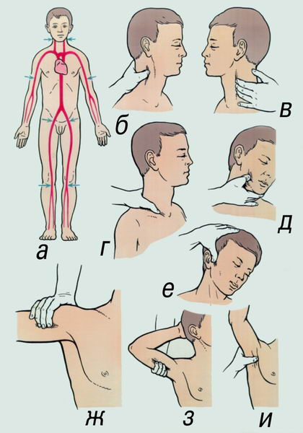
Первая помощь при наружном кровотечении зависит от его характера. Так, при небольшом капиллярном или венозном кровотечении из раны на руке или ноге достаточно наложить стерильную повязку и потуже ее прибинтовать (давящая повязка) или хорошо притянуть ватно-марлевый тампон к ране с помощью лейкопластыря. Повязка должна состоять из нескольких слоев ваты и марли. Нужно следить за тем, чтобы не перетянуть конечность слишком сильно (до посинения кожи ниже повязки). Давящая повязка позволяет остановить кровотечение из небольших артерий. Перед наложением асептической повязки кожу вокруг раны освобождают от одежды и обрабатывают 2% раствором бриллиантового зеленого или 5% спиртовым раствором йода. Рану можно промыть раствором перекиси водорода. При небольших ранах нередко сами больные накладывают повязку с мазью Вишневского или ихтиоловой мазью, что недопустимо, т.к. может привести к осложнениям и прогрессированию гнойного процесса. В начальной фазе раневого процесса применяют повязки с жидкими антисептиками (фурацилин, йодопирон, хлоргексидин и др.) или мазью на основе полиэтиленгликоля (левосин, левомеколь). При поверхностных ссадинах, царапинах, небольших колотых ранах пострадавшие часто не обращаются за помощью. Однако любое повреждение кожного покрова может привести к развитию тяжелого гнойного процесса, а также столбняка. Микротравму необходимо обработать раствором антисептического средства и обратиться в поликлинику или травматологический пункт.
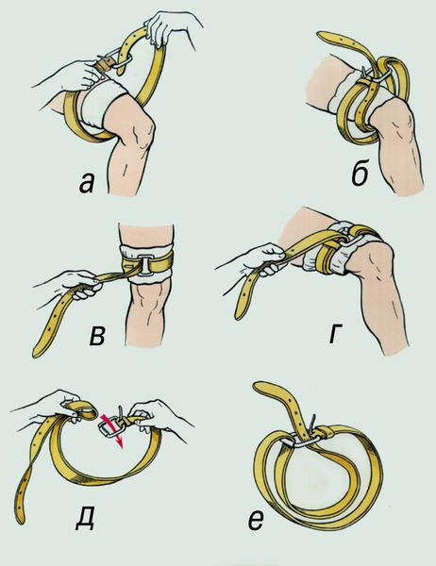
Однако, при сильном артериальном или смешанном кровотечении этого недостаточно. В подобных случаях могут быть использованы другие способы: пальцевое прижатие артерии, наложение кровоостанавливающего жгута или форсированное сгибание конечности. Самым доступным из них является прижатие артерии выше раны, из которой истекает кровь. Для этого необходимо знать точки, в которых артерии могут быть прижаты к кости Как правило, в них удается прощупать пульсацию артерий. Прижатие артерии пальцем или кулаком обеспечивает почти мгновенную остановку кровотечения. Однако даже очень хорошо физически развитый человек не может достаточно долго продолжать прижатие, т.к. уже через 10—15 мин руки начинают уставать, и давление ослабевает. В связи с этим сразу же после прижатия артерии нужно предпринять попытку остановки кровотечения другим способом. Чаще для этой цели используется кровоостанавливающий жгут. После наложения жгута кровотечение должно остановиться, но если оно продолжается, то жгут нужно снять и наложить вновь, отступив выше места его первоначального наложения. После наложения жгута надежно прикрепить к нему записку с указанием времени, даты наложения, фамилии и должности спасателя.
Жгут следует накладывать при сильном артериальном кровотечении выше места ранения на верхнюю треть плеча, на все отделы бедра. Давление на конечность должно быть достаточным для прекращения кровотечения, но не вызывающим полного обескровливания конечности. Жгут может накладываться на конечность не более чем на 1,5 - 2 часа, а в холодное время года – 0,5 - 1 час. Периодически через 30 - 60 минут жгут следует ослабить, распустить на несколько минут (на это время пережать сосуд выше жгута пальцем), помассировать (легко) борозду от жгута, предварительно возобновив пальцевое прижатие артерии, и наложить вновь, но уже с большим натяжением. При отсутствии фабричного жгута его можно заменить импровизированным – резиновой трубкой, галстуком, ремнем, поясом, платком, бинтом и т.п., но не следует использовать проволоку. Для остановки кровотечения с помощью подручных средств используют так называемую закрутку, которую затем фиксируют отдельным бинтом.
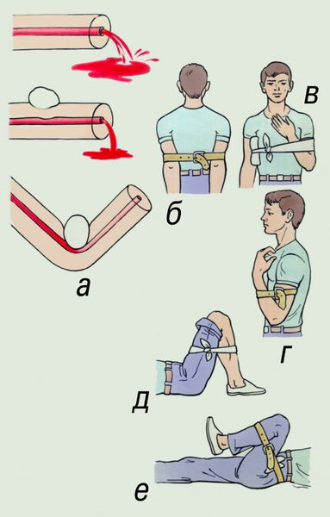
Остановка кровотечений из сосудов конечностей возможна при форсированном их сгибании. Чаще этот способ применяется для остановки кровотечений из сосудов руки. Его рационально применять при интенсивном кровотечении из ран, расположенных у основания конечностей. Максимальное сгибание конечности производят в суставе выше раны и фиксируют конечность бинтами в таком положении. Так, при остановке кровотечений из ран предплечья и кисти на сгибательную поверхность локтевого сустава укладывают ватно-марлевый пелот (его можно заменить небольшим валиком из материи), затем руку максимально сгибают в локте, притягивая с помощью бинта или ремня предплечье к плечу до исчезновения пульса на запястье, прекращения истечения крови из раны. В таком положении руку фиксируют бинтом (ремнем). При кровотечениях из верхней части плеча и подключичной области, которое может быть смертельным, заводят оба плеча за спину со сгибанием в локтевых суставах, после чего их связывают с помощью бинта (ремня и т.п.). В этом случае сдавливаются артерии с обеих сторон. При остановке кровотечений из ран ниже колена пострадавшего укладывают на спину, в подколенную область помещают ватно-марлевый валик, бедро приводят к животу, а голень сгибают и фиксируют к бедру бинтом или ремнем. Кровотечение из бедренной артерии останавливают сгибанием нижней конечности в тазобедренном суставе, предварительно поместив в паховую область валик. После остановки кровотечения бедро фиксируют ремнем к туловищу. Однако далеко не во всех случаях удается полностью остановить кровотечения при форсированном сгибании конечностей, в ряде случаев этот способ нельзя использовать, например при переломах.
При любом кровотечении поврежденной части тела придают возвышенное положение и обеспечивают покой (транспортная иммобилизация). Окончательная остановка кровотечения проводится в лечебном учреждении, в которое немедленно должен быть доставлен пострадавший.
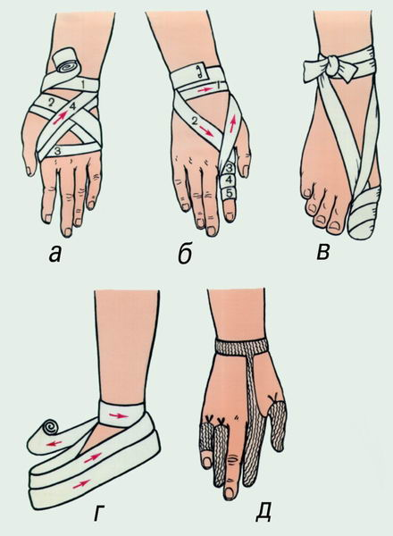
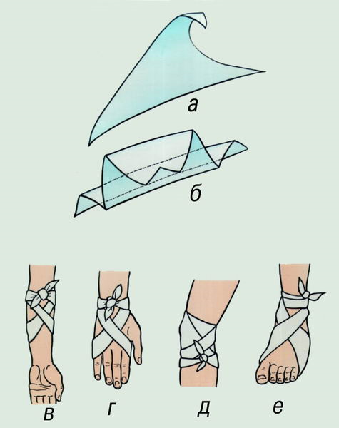
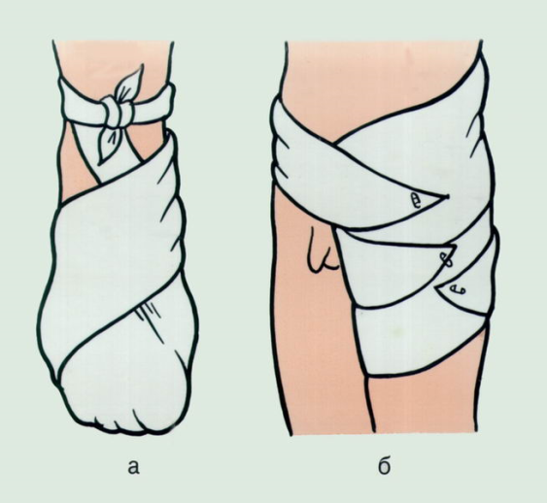
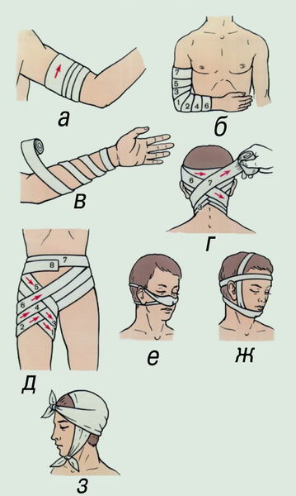
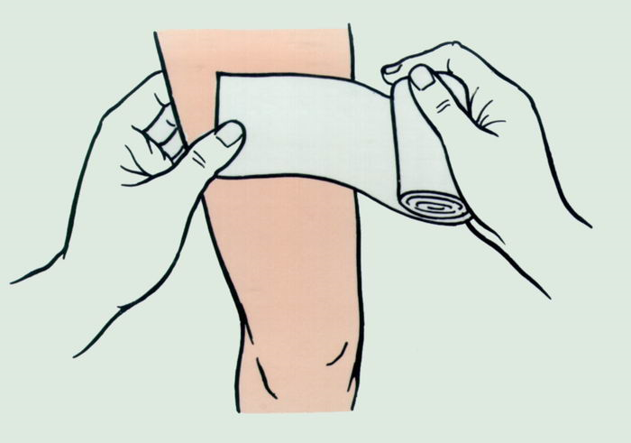
Повязки – комплекс средств, которые используются с целью закрепления перевязочного материала, давления на какую-нибудь часть тела (в основном, для остановки кровотечения), предупреждения отека тканей или удержания конечности либо иной части тела в неподвижном состоянии, а также для защиты раны или измененной поверхности кожи от воздействия внешней среды. В соответствии с этим различают укрепляющие, давящие и обездвиживающие (иммобилизующие) повязки. Они бывают постоянными (накладываются на длительный срок) и временными. Постоянные повязки обычно делают из гипсовых бинтов (отвердевающие повязки) или используют различные шины (шинные повязки).
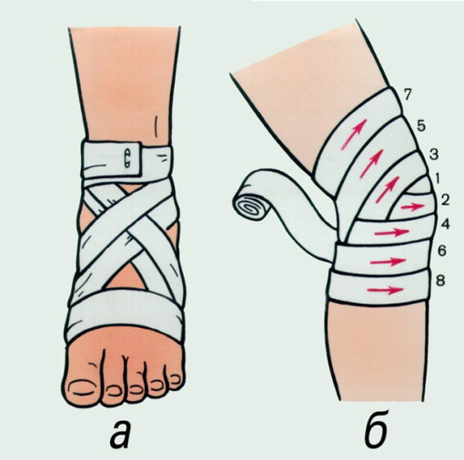
Как правило, постоянные повязки применяются при тяжелых травмах или после операций и требуют регулярного контроля за их состоянием со стороны медицинских работников.
Из укрепляющих повязок используются пластырные, клеевые и бинтовые. Получают распространение контурные, сетчатые и специально изготовленные матерчатые повязки. Простейшие повязки (бинтовые, давящие) должен уметь накладывать каждый.

ПЕРВАЯ ПОМОЩЬ ПРИ УШИБАХ, РАСТЯЖЕНИЯХ И ПЕРЕЛОМАХ

Ушиб – закрытое повреждение тканей и органов без существенного нарушения их структуры. Обычно возникает в результате удара тупым предметом или при падении. Чаще повреждаются поверхностно расположенные ткани (кожа, подкожная клетчатка, мышцы и надкостница). Особенно страдают при сильном ударе мягкие ткани, придавливаемые в момент травмы к костям. В результате ушиба голени в области передневнутренней ее поверхности, где кожа и подкожная клетчатка прилежат к кости, возможно омертвение кожи и ее последующее отторжение. При ударах по малозащищенным мягкими тканями костям наступают не только очень болезненные ушибы надкостницы с ее отслоением, но и повреждения костей (трещины и переломы).
Первая помощь. При оказании первой помощи пострадавшим с ушибами, если есть хоть малейшее подозрение на более тяжелую травму (перелом, вывих, повреждение внутренних органов и т.п.), ее объем должен соответствовать тяжести предполагаемого повреждения. При нарушении целости кожи накладывают стерильную повязку. В случаях отслоения кожи, при множественных ушибах, ушибах суставов, внутренних органов проводят транспортную иммобилизацию и доставляют пострадавшего в ближайшее лечебное учреждение. При нарушении функции дыхания и сердечной деятельности безотлагательно на месте происшествия начинают искусственное дыхание и массаж сердца. Одновременно вызывают скорую медицинскую помощь.
Уменьшению боли при небольших ушибах мягких тканей способствует местное применение холода: на поврежденное место направляют струю холодной воды, прикладывают к нему пузырь или грелку со льдом или делают холодные примочки. Рекомендуется сразу после травмы наложить давящую повязку на место ушиба и создать покой, например при ушибе руки ее покой можно обеспечить с помощью косыночной повязки. При ушибах ноги ей придают возвышенное положение, в течение нескольких дней соблюдают щадящий режим нагрузки, а затем, по мере уменьшения боли и отека, постепенно его расширяют. Рассасыванию кровоподтека способствуют тепловые процедуры (грелка с теплой водой, теплые ванны и т.п.), согревающие компрессы, активные движения с нарастающей амплитудой в суставах, расположенных рядом с поврежденным местом, к которым можно приступать только через несколько дней после травмы.

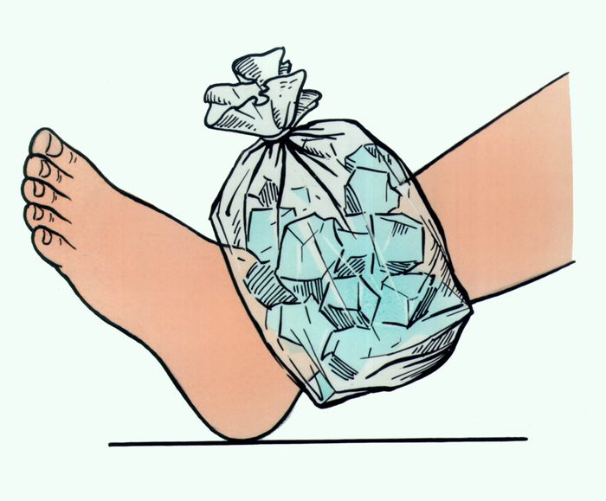
Растяжения и разрывы связок, сухожилий, мышц относятся к часто встречающимся повреждениям опорно-двигательного аппарата. Характерным признаком разрыва или растяжения является нарушение двигательной функции сустава, который укрепляется соответствующей связкой, или мышцы, если повреждается она сама либо ее сухожилие.
При повреждении связки страдают расположенные рядом с ней питающие кровеносные сосуды. В результате этого образуется большее или меньшее кровоизлияние в окружающие ткани.
Первая помощь. При растяжении, разрыве связок поврежденному суставу прежде всего необходимо обеспечить покой, наложить тугую повязку и для уменьшения боли прикладывать холодный компресс на протяжении 12-24 часов, затем перейти на тепло и согревающие компрессы.

Вывих – стойкое смещение суставных концов костей, которое вызывает нарушение функции сустава.
В большинстве случаев вывих является тяжелой травмой, которая иногда угрожает жизни пострадавшего. Так, при вывихе в шейном отделе позвоночника в результате сдавления спинного мозга возможны паралич мышц рук, ног и туловища, расстройства дыхания и сердечной деятельности.
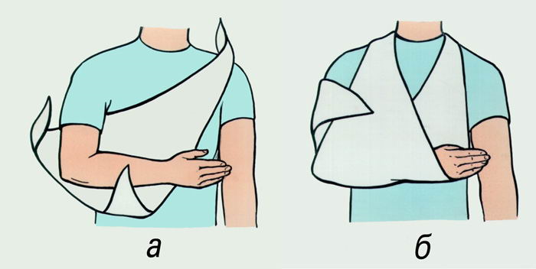
Основные признаки травматического вывиха: резкая боль, изменение формы сустава, невозможность движений в нем или их ограничение.
Первая помощь. Оказывая первую помощь пострадавшему на месте происшествия, нельзя пытаться вправлять вывих, т.к. это часто вызывает дополнительную травму. Необходимо обеспечить покой поврежденному суставу путем его обездвиживания . Необходимо приложить к нему холод (пузырь со льдом или холодной водой). При открытом В. на рану предварительно накладывают стерильную повязку. Нельзя применять согревающие компрессы. Вправить вывих должен врач в первые часы после травмы.

Переломы – повреждения костей, которые сопровождаются нарушением ее целости. При переломах одновременно с повреждением кости нарушается целость окружающих мягких тканей, могут травмироваться расположенные рядом мышцы, сосуды, нервы и др. При сопутствующем перелому повреждении кожи и наличии раны перелом называют открытым, а если кожа цела – закрытым.

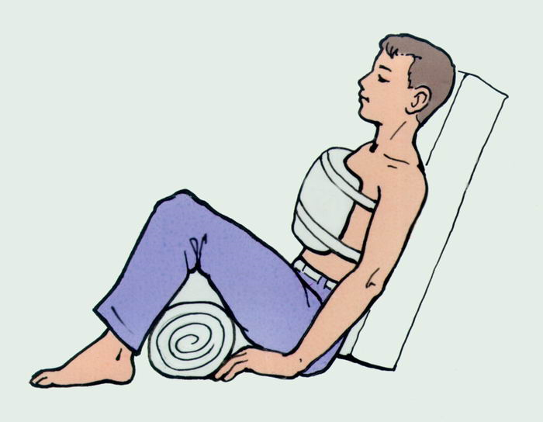
Первая помощь. При оказании первой помощи ни в коем случае не следует пытаться сопоставить отломки кости – устранить изменение формы конечности (искривление) при закрытом переломе или вправить вышедшую наружу кость при
открытом переломе.
Пострадавшего нужно как можно быстрее доставить в лечебное учреждение. Предварительно необходимо обеспечить надежную транспортную иммобилизацию, а при открытом переломе еще и наложить на рану стерильную повязку. В случае сильного кровотечения необходимо принять меры к его остановке, например с помощью жгута кровоостанавливающего. Если на период транспортировки нужно утеплить пострадавшего, то желательно поврежденную конечность просто укутать или оставить под наброшенной сверху одеждой (руку под пальто и т.п.). При необходимости раздеть пострадавшего (это можно делать только в тех случаях, когда нет опасности сместить отломки), сначала снимают одежду со здоровой стороны, а затем на стороне повреждения; одевают в обратной последовательности. Переносить пострадавшего с переломом можно только на небольшие расстояния и лучше на носилках.

Укус животного.
Укушенные раны всегда загрязнены различными микроорганизмами, находящимися в полости рта животных и человека. При укусах больных бешенством животных возможно заражение человека. Чаще всего кусают домашние собаки, реже кошки и дикие животные (лисы, волки). Большую опасность представляют укусы животных, больных бешенством (чрезвычайно тяжелым вирусным заболеванием). Вирус бешенства выделяется со слюной больных животных и попадает в организм пострадавшего от укусов через рану кожи или слизистой оболочки. Большинство укусов животных следует считать опасными в смысле заражения бешенством, т.к. в момент укуса животное может не иметь внешних признаков заболевания. У собак бешенство чаще проявляется сильным возбуждением, расширением зрачков, нарастанием беспокойства. Собака может убегать из дома, набрасываться без лая и кусать людей и животных, проглатывать различные несъедобные предметы. Наблюдаются сильное слюноотделение и рвота. Водобоязнь не является обязательным симптомом болезни.
Первая помощь. При оказании первой помощи пострадавшему от укуса животного не следует стремиться к немедленной остановке кровотечения, т.к. оно способствует удалению из раны слюны животного. Рану промывают мыльным раствором, кожу вокруг нее обрабатывают раствором антисептического средства (спиртовым раствором йода, раствором марганцовокислого калия, этиловым спиртом и др.), а затем накладывают стерильную повязку. Пострадавшего доставляют в травматологический пункт или другое лечебное учреждение. Вопрос о проведении прививок против бешенства решает врач.
Укус змеи.

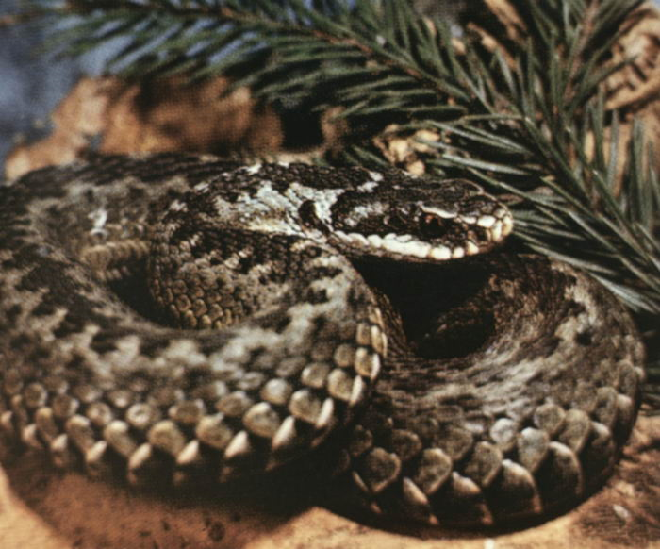
В средней полосе России в зоне промышленных интересов ООО «Севергазпром» мо-гут встретиться змеи типа гадюки обыкновенной, гадюки степной и щитомордника.
Поражения, развивающиеся в результате укусов этими змеями, сводятся к болевому воздействию, временному усилению с последующим длительным снижением свертываемости крови, отеку тканей в зоне укуса и их некрозу (омертвению).
Признаки действия яда:
• В первые минуты в зоне укуса появляется местное покраснение, отечность, местные кровоизлияние («синяки»).
• Кровоизлияние распространяется вверх и вниз от зоны укуса, усиливается отек, кожа принимает багрово-синюшный оттенок, возможно образование на коже пузырей со светлым или кровянистым содержимым.
• В зоне укуса образуются некротические язвочки, ранки укуса могут длительно кровоточить.
• В пораженной конечности развивается лимфангит с поражением подмышечных или паховых лимфоузлов.
• При длительном воздействии яда и неоказании помощи возможно внутреннее кровоизлияние в толщу тканей или в близлежащие органы (печень, почки и др.), что приводит к признакам острой кровопотери: возбуждение, сменяющееся вялостью, бледность кожи, учащение пульса, головокружение, резкая слабость, снижение артериального давления вплоть до шока.
• Возможно носовое или желудочно-кишечное кровотечение.
• Максимальная выраженность признаков достигает через 8-24 часа после укуса, при неверном оказании помощи состояние больного остается тяжелым 2-3 дня.
• При легких формах поражения преобладают местные проявления в зоне укуса.

Первая помощь. При оказании помощи пострадавшему от укуса змеи категорически запрещаются следующие мероприятия:
• Прижигание места укуса.
• Обкалывание места укуса любыми препаратами.
• Разрезы места укуса.
• Перетягивание конечности жгутом (кроме укуса кобры).
• Употребление алкоголя в любых количествах.
При укусе змеи оказание первой медицинской помощи следует начинать с немедленного энергичного отсасывания содержимого ранок в течение 10-15 (20) минут (в первые 6 минут удаляется около 3/4 всего извлекаемого яда) с его отплевыванием, что позволяет удалить от 30 до 50% всего введенного в организм яда. Если ранки подсохли, их предварительно «открывают» надавливанием на складку кожи. Процедура отсасывания змеиного яда безопасна при отсутствии ранок во рту пострадавшего при самопомощи или во рту оказывающего помощь. Яд, попавший в желудок, обезвреживается желудочным соком!
Пораженная конечность должна оставаться неподвижной. Для этого желательна транспортная иммобилизация подручными средствами (шины, дощечки, толстые ветки и т.п.).
Пострадавший должен находиться в положении лежа как при оказании помощи, так и при транспортировке. Нежелательно пытаться двигать пораженной конечностью. Полезны обильное питье (чай, кофе, бульон). Прием алкоголя в любом виде противопоказан.
Обработка раны проводится по общим правилам лечения ран (кожа вокруг раны обрабатывается спиртом, бриллиантовым зеленым, йодом или водкой, накладывается стерильная повязка из индивидуального пакета, повязка закрепляется бинтом натуго (!) или лейкопластырем).
При нарушении дыхания проводится дыхание «рот в рот» или вспомогательное с помощью дыхательных мешков с переводом на искусственное дыхание в стационарных условиях.
Пострадавший во всех случаях экстренно направляется к врачу c дальнейшей госпитализацией в токсикологическое отделение стационара, в отделение реаниматологии, в отделение общей хирургии с палатами интенсивной терапии.

Укусы насекомых.

Энцефалит клещевой – острая нейровирусная инфекция.
Источник инфекции – иксодовые клещи, в организме которых паразитирует вирус.
Дополнительным резервуаром и переносчиком вируса могут быть грызуны (мыши, бурундуки, зайцы и др.), птицы (дрозда, щегол и др.) и домашние животные (козы, коровы). Вирус может проникать в молоко животных.
Передача инфекции происходит при укусе клеща, а также через коровье и козье молоко.
Инкубационный период длится 10-12 дней. Заболевание начинается остро с проявлением основных синдромов: общим инфекционным, менингеальным, очаговыми поражениями нервной системы. Температура тела – до 40 С.
Первая помощь. При обнаружении клеща нельзя его раздавливать или удалять с применением усилий. Необходимо наложить ватный тампон смоченный растительным маслом на клеща. В течение 20-30 минут клещ отпадает сам или легко удалится при незначительном потягивании. Ранку следует обработать йодом и срочно обратиться в лечебное учреждение для проведения профилактики клещевого энцефалита.

ПЕРВАЯ ПОМОЩЬ ПРИ ОТМОРОЖЕНИЯХ
Отморожение – повреждение тканей в результате воздействия низкой температуры. Причины отморожения различны, и при соответствующих условиях (длительное воздействие холода, ветра, повышенная влажность, тесная или мокрая обувь, неподвижное положение, плохое общее состояние пострадавшего – болезнь, истощение, алкогольное опьянение, кровопотеря и т.д.) отморожение может наступить даже при температуре плюс 3-7?. Более подвержены отморожению дистальные отделы конечностей, уши, нос. При отморожениях вначале ощущается чувство холода, сменяющееся затем онемением, при котором исчезают вначале боли, а затем всякая чувствительность. Наступившая анестезия делает незаметным продолжающееся воздействие низкой температуры, что чаще всего является причиной тяжелых необратимых изменений в тканях.
По тяжести и глубине различают четыре степени отморожения. Установить это возможно лишь после отогревания пострадавшего, иногда через несколько дней.
Отморожение I степени характеризуется поражением кожи в виде обратимых расстройств кровообращения. Кожа пострадавшего бледной окраски, несколько отечная, чувствительность ее резко снижена или полностью отсутствует. После согревания кожа приобретает сине-багровую окраску, отечность увеличивается, при этом часто наблюдаются тупые боли. Воспаление (отечность, краснота, боли) держится несколько дней, затем постепенно проходит. Позднее наблюдаются шелушение и зуд кожи. Область отморожения часто остается очень чувствительной к холоду.
Отморожение II степени проявляется омертвением поверхностных слоев кожи. При отогревании бледный кожный покров пострадавшего приобретает багрово-синюю окраску, быстро развивается отек тканей, распространяющийся за пределы отморожения. В зоне отморожения образуются пузыри, наполненные прозрачной или белого цвета жидкостью. Кровообращение в области повреждения восстанавливается медленно. Длительно может сохраняться нарушение чувствительности кожи, но в то же время отмечаются значительные боли.
Для данной степени отморожения характерны общие явления: повышение температуры тела, озноб, плохой аппетит и сон. Если не присоединяется вторичная инфекция, в зоне повреждения происходит постепенное отторжение омертвевших слоев кожи без развития грануляции и рубцов (15-30 дней). Кожа в этом месте длительное время остается синюшной, со сниженной чувствительностью.
При отморожении III степени нарушение кровоснабжения (тромбоз сосудов) приводит к омертвению всех слоев кожи и мягких тканей на различную глубину. Глубина повреждения выявляется постепенно. В первые дни отмечается омертвение кожи: появляются пузыри, наполненные жидкостью темно-красного и темно-бурого цвета. Вокруг омертвевшего участка развивается воспалительный вал (демаркационная линия). Повреждение глубоких тканей выявляется через 3-5 дней в виде развивающейся влажной гангрены. Ткани совершенно нечувствительны, но больные страдают от мучительных болей.
Общие явления при данной степени отморожения выражены сильнее. Интоксикация проявляется потрясающими ознобами и потами, значительным ухудшением самочувствия, апатией к окружающему.
Отморожение IV степени характеризуется омертвением всех слоев ткани, в том числе и кости. При данной глубине поражения отогреть поврежденную часть тела не удается, она остается холодной и абсолютно нечувствительной. Кожа быстро покрывается пузырями, наполненными черной жидкостью. Граница повреждения выявляется медленно. Отчетливая демаркационная линия появляется через 10-17 дней. Поврежденная зона быстро чернеет и начинает высыхать (мумифицироваться). Процесс отторжения некротизировавшейся конечности длительный (1,5-2 мес.), заживление раны очень медленное и вялое.
При отморожении I степени и ограниченных участков тела (нос, уши) согревание можно осуществлять с помощью тепла рук оказывающего первую помощь, грелок. Следует воздержаться от интенсивного растирания и массажа охлажденной части тела, т.к. при отморожениях II, III и IV степени это может привести к травме сосудов, что увеличит опасность их тромбоза и тем самым увеличит глубину повреждения тканей.
Первая помощь. Большое значение при оказании первой помощи имеют мероприятия по общему согреванию пострадавшего (горячий кофе, чай, молоко). Быстрейшая доставка пострадавшего в медицинское учреждение является также мерой первой помощи. При транспортировке следует принять все меры к предупреждению повторного охлаждения. Если первая помощь не была оказана до прибытия санитарного транспорта, то ее следует оказать во время транспортировки.
Главное не допустить согревания переохлажденных участков тела снаружи, т.к. на них губительно действует теплый воздух, теплая вода, при-косновение теплых предметов и даже рук.
Когда пострадавшего вводят в отапливаемое., помещение, переохлажденные участки тела, чаще руки или ноги, нужно оградить от воздействия тепла, наложив на них теплоизоляционные. повязки (ватно-марлевые, шерстяные и другие).
Повязка должна закрывать только область с пораженным побледнением ко-жи, не захватывая не изменившиеся кожные покровы. В противном случае тепло от участков тела с ненарушенным кровообращением будет распространяться под повязкой на переохлажденные участки и вызывать их согревание с поверхности, чего допустить нельзя!
Повязку оставляют до тех пор, пока не появится чувство жара и не восстано-вится чувствительность в пальцах рук или ног. В таком случае согревание тканей будет происходить за счет тепла, приносимого током крови и жизнедеятельность тканей пораженного участка будет восстанавливаться одновременно с восстановлением в нем кровотока.
Очень важно обеспечить неподвижность переохлажденных пальцев кистей и стоп, так как их сосуды очень хрупки и потому возможны кровоизлияния после восстановления кровотока. Чтобы обеспечить их неподвижность, достаточно применить любой из видов транспортной иммобилизации импровизированными или стандартными шинами.
При общем переохлаждении с потерей сознания основным правилом по прежнему остается наложение теплоизолирующих повязок на руки и ноги, как только по-страдавшего внесли в теплое помещение. Предварительно у него определяют признаки жизни в виде наличия элементов сознания, дыхания, сердцебиения, реакции зрачков на свет, по показаниям проводят ИВЛ методом "донора" и осто-рожно непрямой массаж сердца. Тело укутывают ватным или шерстяным одеялом. Оледеневшую обувь не снимают и ноги в этой обуви укутывают любым подручным материалом.
После оказания необходимой помощи за состоянием пострадавшего ведут наблюдение и в дальнейшем госпитализируют в лечебное учреждение,
Применяя этот метод первой помощи, часто удается спасти обмороженных и избежать тяжелых последствий отморожения рук и ног.

ПЕРВАЯ ПОМОЩЬ ПРИ ОЖОГАХ

Ожоги – повреждение тканей, возникающее под действием высокой температуры, электрического тока, кислот, щелочей или ионизирующего излучения. Соответственно различают термические, электрические, химические и лучевые ожоги. Термические ожоги встречаются наиболее часто, на них приходится 90-95% всех ожогов.
Тяжесть ожогов определяется площадью и глубиной поражения тканей. В зависимости от глубины поражения различают четыре степени ожогов. Поверхностные ожоги (I, II степеней) при благоприятных условиях заживают самостоятельно. Глубокие ожогов (III и IV степени) поражают кроме кожи и глубоколежащие ткани, поэтому при таких ожогах требуется пересадка кожи. У большинства пораженных обычно наблюдается сочетание ожогов различных степеней.
Вдыхание пламени, горячего воздуха и пара может вызвать ожог верхних дыхательных путей и отек гортани с развитием нарушений дыхания. Вдыхаемый дым может содержать азотную или азотистую кислоты, а при сгорании пластика — фосген и газообразную гидроциановую кислоту. Такой дым ядовит, он вызывает химический ожог и отек легких. При пожарах в закрытом помещении у пострадавших всегда следует подозревать поражение легких. Ожог верхних дыхательных путей и повреждение легких приводят к нарушению доставки кислорода к тканям организма (гипоксии). У взрослых гипоксия проявляется беспокойством, бледностью кожи, у детей – выраженным страхом, плаксивостью, иногда возникают спастическое сокращение мышц и судороги. Гипоксия является причиной многих смертельных исходов при пожарах в помещениях.
Первая помощь состоит в прекращении действия поражающего фактора. При ожогах пламенем следует потушить горящую одежду, вынести пострадавшего из зоны пожара; при ожогах горячими жидкостями или расплавленным металлом – быстро удалить одежду с области ожогов. Для прекращения воздействия температурного фактора необходимо быстрое охлаждение пораженного участка тела путем погружения в холодную воду, под струю холодной воды или орошением хлорэтилом. При химических ожогах (кроме ожогов негашеной известью) пораженную поверхность как можно быстрее обильно промывают водой из-под крана. В случае пропитывания химически активным веществом одежды нужно стремиться быстро удалить ее. Абсолютно противопоказаны какие-либо манипуляции на ожоговых ранах. С целью обезболивания пострадавшему дают анальгин (пенталгин, темпалгин, седалгин). При больших ожогах пострадавший принимает 2-3 таблетки ацетилсалициловой кислоты (аспирина) и 1 таблетку димедрола. До прибытия врача дают пить горячий чай и кофе, щелочную минеральную воду (500-2000 мл) или следующие растворы: I раствор – гидрокарбонат натрия (пищевая сода) 1/2 чайн. л., хлорид натрия (поваренная соль) 1 чайн. л. на 1 л воды; II раствор – чай, на 1 л которого добавляют 1 чайн. л. поваренной соли и 2/3 чайн. л. гидрокарбоната или цитрата натрия. На обожженные поверхности после обработки их 70% этиловым спиртом или водкой накладывают асептические повязки. При обширных ожогах пострадавшего завертывают в чистую ткань или простыню и немедленно доставляют в больницу. Наложение в домашних условиях на ожоговую поверхность сразу после ожога различных мазей или рыбьего жира не оправданы, т.к. они сильно загрязняют рану, затрудняют ее дальнейшую обработку и определение глубины поражения. Для местного лечения ожогов лучше применять многокомпонентные аэрозоли (левовинизоль, олазоль, ливиан, пантенол), эффективно также использование настоя травы зверобоя.

ПЕРВАЯ ПОМОЩЬ ПРИ ПОРАЖЕНИИ ЭЛЕКТРИЧЕСКИМ ТОКОМ

Электротравма – повреждения, возникающие в результате воздействия электрического тока большой силы или разряда атмосферного электричества (молнии).
Основной причиной несчастных случаев, обусловленных действием электрического тока, являются нарушения правил техники безопасности при работе с бытовыми электроприборами и промышленными электроустановками. Большая часть поражений вызывается переменным током промышленной частоты (50 Гц). Электротравма возникает не только при непосредственном соприкосновении тела человека с источником тока, но и при дуговом контакте, когда человек находится вблизи от установки с напряжением более 1000 В, особенно в помещениях с высокой влажностью воздуха.
Электрический ток вызывает местные и общие нарушения в организме. Местные изменения проявляются ожогами ткани в местах выхода и входа электрического тока. В зависимости от состояния пораженного (влажная кожа, утомление, истощение и др.), силы и напряжения тока возможны различные местные проявления – от потери чувствительности до глубоких ожогов. При воздействии переменного тока силой 15 мА у пострадавшего возникают судороги (так называемый неотпускающий ток). В случае поражения током силой 25-50 мА наступает остановка дыхания. Из-за спазма голосовых связок пострадавший не может крикнуть и позвать на помощь. Если действие тока не прекращается, через несколько минут происходит остановка сердца в результате гипоксии и наступает смерть пострадавшего. Состояние пораженного в момент электротравмы может быть настолько тяжелым, что он внешне мало чем отличается от умершего: бледная кожа, широкие, не реагирующие на свет зрачки, отсутствие дыхания и пульса — «мнимая смерть». Местные повреждения при поражении молнией аналогичны повреждениям, наступающим при воздействии промышленного электричества. На коже часто появляются пятна темно-синего цвета, напоминающие разветвления дерева («знаки молнии»), что обусловлено расширением сосудов. При поражении молнией общие явления выражены значительнее. Характерно развитие параличей, глухота, немота и остановка дыхания.
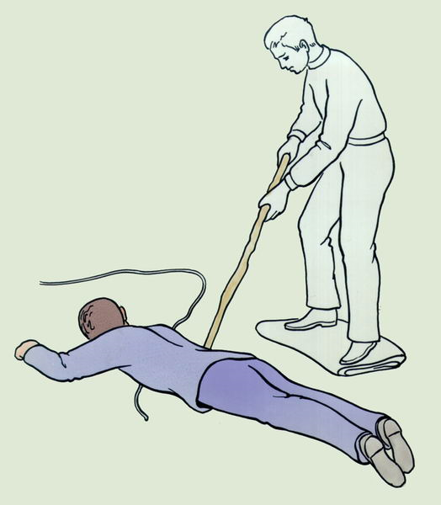
Первая помощь. Одним из главных моментов при оказании первой помощи является немедленное прекращение действия электрического тока. Это достигается выключением тока (поворотом рубильника, выключателя, пробки, обрывом проводов), отведением электрических проводов от пострадавшего (сухой веревкой, палкой), заземлением или шунтированием проводов (соединить между собой два токоведущих провода). Прикосновение к пострадавшему незащищенными руками при не отключенном электрическом токе опасно. Отделив пострадавшего от проводов, необходимо тщательно осмотреть его. Местные повреждения следует обработать и закрыть повязкой, как при ожогах.
При повреждениях, сопровождающихся легкими общими явлениями (обморок, кратковременная потеря сознания, головокружение, головная боль, боли в области сердца), первая помощь заключается в создании покоя и доставке больного в лечебное учреждение. Необходимо помнить, что общее состояние пострадавшего может резко и внезапно ухудшиться в ближайшие часы после травмы: возникают нарушения кровоснабжения мышцы сердца, явления вторичного шока и т.д. Подобные состояния иногда наблюдаются даже у пораженного с самыми легкими общими проявлениями (головная боль, общая слабость); поэтому все лица, получившие электротравму, подлежат госпитализации. В качестве первой помощи могут быть даны болеутоляющие (0,25 г амидопирина, 0,25 г анальгина), успокаивающие (микстура Бехтерева, настойка валерианы), сердечные средства (капли Зеленина и др.).
При тяжелых общих явлениях, сопровождающихся расстройством или остановкой дыхания, развитием состояния «мнимой смерти», единственно действенной мерой первой помощи является немедленное проведение искусственного дыхания, иногда в течение нескольких часов подряд. При работающем сердце искусственное дыхание быстро улучшает состояние больного, кожный покров приобретает естественную окраску, появляется пульс, начинает определяться артериальное давление. Наиболее эффективно искусственное дыхание рот в рот (16-20 вдохов в минуту).
После того как к пострадавшему вернется сознание, его необходимо напоить (вода, чай, компот, но не алкогольные напитки и кофе), тепло укрыть.
В случаях, когда неосторожный контакт с электропроводом произошел в труднодоступном месте - на вышке элект ропередачи, на столбе - необходимо начать оказание помощи с искусственного дыхания, а при остановке сердца - нанести 1-2 удара по грудине в область сердца и принять меры для скорейшего опускания пострадавшего на землю, где можно проводить эффективную реанимацию.
Первая помощь при остановке сердца должна быть начата как можно раньше, т. е. в первые 5 мин, когда еще продолжают жить клетки головного и спинного мозга. Помощь заключается в одновременном проведении искусственного дыхания и наружного массажа сердца. Массаж сердца и искусственное дыхание рекомендуется продолжать до полного восстановления их функций или появления явных признаков смерти. По возможности массаж сердца следует сочетать с введением сердечных средств.
Пострадавшего транспортируют в положении лежа. Во время транспортировки следует обеспечить внимательное наблюдение за таким больным, т.к. в любое время у него может произойти остановка дыхания или сердечной деятельности, и надо быть готовым в пути оказать быструю и эффективную помощь. При транспортировке в лечебное учреждение пострадавших, находящихся в бессознательном состоянии или с не полностью восстановленным самостоятельным дыханием, прекращать искусственное дыхание нельзя.
Зарывать в землю пораженного молнией категорически запрещается! Закапывание в землю создает дополнительные неблагоприятные условия: ухудшает дыхание пострадавшего (если оно имелось), вызывает охлаждение, затрудняет кровообращение и, что особенно важно, затягивает время оказания действенной помощи.
Пострадавшие, у которых после удара молнией не наступила остановка сердца, имеют хорошие шансы на выживание. При одновременном поражении молнией нескольких человек, помощь необходимо оказывать вначале пострадавшим, находящимся в состоянии клинической смерти, а уж затем другим, у которых признаки жизни сохранились.
Профилактика поражения молнией: при сильной грозе отключить телевизор, радио, прекратить телефонные разговоры, закрыть окна. Нельзя находиться на открытой местности или укрываться под одиноко стоящими деревьями, стоять вблизи мачт, столбов.
ПЕРВАЯ ПОМОЩЬ ПРИ ТЕПЛОВОМ (СОЛНЕЧНОМ) УДАРЕ
Тепловой удар - тяжелое патологическое состояние, обусловленное общим перегреванием организма. Различают тепловые удары, вызванные преимущественным воздействием высокой температуры окружающей среды, а также тепловые удары, возникающий вследствие интенсивной физической работы (даже в комфортных условиях). Наряду с тепловыми ударами выделяют также солнечный удар, который вызывается интенсивным или длительным прямым воздействием на организм солнечного излучения. Клиническая картина и патогенез теплового удара и солнечного удара аналогичны. Предрасполагающими факторами являются психоэмоциональное напряжение, затруднение теплового рассеивания (плотная одежда, пребывание в плохо вентилируемых помещениях), избыточный вес, курение, алкогольная интоксикация, эндокринные расстройства, сердечно-сосудистые заболевания, неврологические расстройства, употребление некоторых лекарственных препаратов и др.
Первая помощь. Неотложная помощь должна быть направлена на скорейшее охлаждение организма. С этой целью используют как общую (погружение в ванну с водой 18-20°, смачивание кожи пострадавшего водой комнатной температуры с обдуванием теплым воздухом), так и местную гипотермию (лед на голову, подмышечные и паховые области, обтирание губками, смоченными спиртом). При охлаждении у пострадавшего часто возникает двигательное и психическое возбуждение.
При прекращении дыхания или резком его расстройстве необходимо приступить к искусственной вентиляции легких. Когда больной придет в себя, дать ему прохладное обильное питье (крепко заваренный холодный чай).
Лечение пострадавшего должно проводиться в специализированном лечебном учреждении, но мероприятия, направленные на охлаждение организма, необходимо начинать во время транспортировки пораженного.

ПЕРВАЯ ПОМОЩЬ ПРИ СПАСЕНИИ УТОПАЮЩЕГО

Утопление - смерть от гипоксии, возникающей в результате закрытия дыхательных путей жидкостью, чаще всего водой. Утопление возможно при купании в водоемах, хотя иногда происходит и в иных условиях, например при погружении в ванну с водой, в емкость с какой-либо другой жидкостью. Значительную часть утонувших составляют дети. Утонувшего можно спасти, если своевременно и правильно оказать ему первую помощь. В первую минуту после утопления в воде можно спасти более 90% пострадавших, через 6-7 минут - лишь около 1-3%.
К утоплению чаще всего приводят нарушение правил поведения на воде, утомление, даже у лиц, отлично умеющих плавать (например, во время длительного заплыва в холодной воде), травмы при нырянии (особенно в незнакомых водоемах), алкогольное опьянение, резкая смена температур при погружении в воду после перегрева на солнце и др. Часто утопление происходит из-за того, что человек теряется в трудной ситуации, забывает, что его тело легче воды и при минимальных усилиях оно может находиться на поверхности весьма долго как в горизонтальном, так и вертикальном положении. Для этого достаточно лишь слегка подгребать воду руками и ногами и по возможности спокойно и глубоко дышать. При попадании в водоворот нужно набрать в легкие побольше воздуха и, нырнув поглубже, отплыть в сторону под водой, что значительно легче, чем на поверхности, т.к. скорость движения воды на глубине существенно меньше.
Смерть при утоплении наступает в результате недостатка кислорода. Условно выделяют несколько основных видов утопления - истинное, сухое и так называемое синкопальное. В первом случае вода заполняет дыхательные пути и легкие, тонущий, борясь за свою жизнь, делает судорожные движения и втягивает воду, которая препятствует поступлению воздуха. У утонувшего кожа синюшная, а изо рта и носа выделяется пенистая жидкость. Во втором случае (при сухом утоплении) из-за спазма голосовых связок вода в легкие не попадает (отсюда и название), синюшность кожи менее выражена. Подобный вариант утопления сопровождается обмороком, и утонувший сразу опускается на дно. В третьем случае (синкопальное утопление) причиной гибели пострадавшего является внезапное прекращение дыхания и остановка сердца. У таких утонувших кожа имеет бледную окраску (так называемые бледные утонувшие).
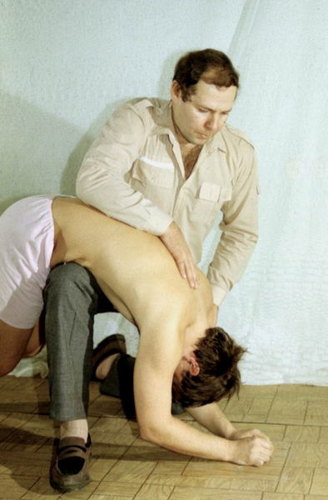
Спасение утопающего и оказание ему первой помощи. Спасающий должен быстро добежать до ближайшего к тонущему месту вдоль берега. Если тонущий находится на поверхности воды, то желательно успокоить его еще издали, а если это не удается, то лучше постараться подплыть к нему сзади, чтобы избежать захватов, от которых порой бывает трудно освободиться. Одним из действенных приемов, который позволяет освободиться от подобного судорожного объятия, является погружение с тонущим в воду. В таких обстоятельствах он, пытаясь остаться на поверхности, отпустит спасателя. При погружении тонущего на дно, спасатель должен нырнуть, проплыть вдоль дна (в проточной воде учитывая направление и скорость течения). При достаточной видимости следует открыть под водой глаза, т.к. спасательные действия в этом случае более эффективны. Обнаружив тонущего, нужно взять его за руку, под мышки или за волосы и, сильно оттолкнувшись от дна, всплыть с ним на поверхность, интенсивно работая при этом только ногами и свободной рукой.
Доставив тонущего на берег, приступают к оказанию первой помощи, характер которой зависит от его состояния. Если пострадавший находится в сознании, у него удовлетворительный пульс и сохранено дыхание, то достаточно уложить его на сухую жесткую поверхность таким образом, чтобы голова была низко опущена, затем раздеть, растереть руками или сухим полотенцем. Желательно дать горячее питье (чай, кофе, взрослым можно немного алкоголя, например 1-2 столовые ложки водки), укутать теплым одеялом и дать отдохнуть. Если пострадавший при извлечении из воды находится без сознания, но у него сохранены удовлетворительный пульс и дыхание, то следует запрокинуть его голову и выдвинуть нижнюю челюсть, после чего уложить таким образом, чтобы голова была низко опущена, затем своим пальцем (лучше обернутым носовым платком) освободить его ротовую полость от ила, тины и рвотных масс, насухо обтереть и согреть. Пострадавшему, у которого отсутствует сознание, нет самостоятельного дыхания, но сохраняется сердечная деятельность, после предварительных мероприятий, которые направлены на освобождение дыхательных путей, нужно как можно быстрее начать искусственное дыхание. При отсутствии у пострадавшего дыхания и сердечной деятельности искусственное дыхание необходимо сочетать с массажем сердца. Предварительно, по возможности быстрее, следует удалить жидкость из дыхательных путей (при утоплении в пресной воде освобождают от нее только рот и глотку). С этой целью оказывающий помощь кладет пострадавшего животом на бедро согнутой в коленном суставе ноги, надавливает рукой на спину пострадавшего между лопаток, поддерживая при этом другой рукой его лоб и приподнимая голову. Можно наклонить пострадавшего через борт лодки, катера или, положив лицом вниз, приподнять его в области таза. Эти манипуляции не должны занимать более 10-15 секунд чтобы не медлить с проведением искусственного дыхания.
Транспортировка пострадавшего в стационар целесообразна после восстановления сердечной деятельности. При этом пострадавший должен находиться в положении на боку на носилках с опущенным подголовником. Все пострадавшие обязательно должны быть госпитализированы, поскольку имеется опасность развития так называемого вторичного утопления, когда появляются признаки острой дыхательной недостаточности, боли в груди, кашель, одышка, чувство нехватки воздуха, кровохарканье, возбуждение, учащение пульса. Высокая вероятность развития у пострадавших отека легких сохраняется в сроки от 15 до 72 часов после спасения.
ИММОБИЛИЗАЦИЯ, ТРАНСПОРТИРОВКА ПОСТРАДАВШИХ
Иммобилизация - создание неподвижности (обездвижение) конечности или другой части тела при повреждениях, воспалительных или иных болезненных процессах, когда поврежденному (больному) органу или части тела необходим покой. Может быть временной, например на период транспортировки в медицинское учреждение, или постоянной, например для создания условий, необходимых при сращении отломков кости, заживлении раны и т.п.
Транспортная иммобилизация является одной из важнейших мер первой помощи при вывихах, переломах, ранениях и других тяжелых повреждениях. Ее следует проводить на месте происшествия с целью предохранения поврежденной области от
дополнительной травмы в период доставки пострадавшего в лечебное учреждение, где
эту временную иммобилизацию при необходимости заменяют на тот или иной вариант постоянной. Недопустимы перенос и транспортировка без иммобилизации пострадавших, особенно с переломами, даже на короткое расстояние, т.к. это может привести к увеличению смещения костных отломков, повреждению нервов и сосудов, расположенных рядом с подвижными отломками кости. При больших ранах мягких тканей, а также при открытых переломах, иммобилизация поврежденной части тела препятствует быстрому распространению инфекции, при тяжелых ожогах (особенно конечностей) способствует менее тяжелому их течению в дальнейшем. Транспортная иммобилизация занимает одно из ведущих мест в профилактике такого грозного осложнения тяжелых повреждений, как травматический шок.
На месте происшествия чаще всего приходится пользоваться для иммобилизации подручными средствами (например, досками, ветками, палками, лыжами), к которым фиксируют (прибинтовывают, укрепляют бинтами, ремнями и т.п.) поврежденную часть тела. Иногда, если нет подручных средств, можно обеспечить достаточное обездвижение, притянув поврежденную руку к туловищу, подвесив ее на косынке, а при травме ноги, прибинтовав одну ногу к другой .
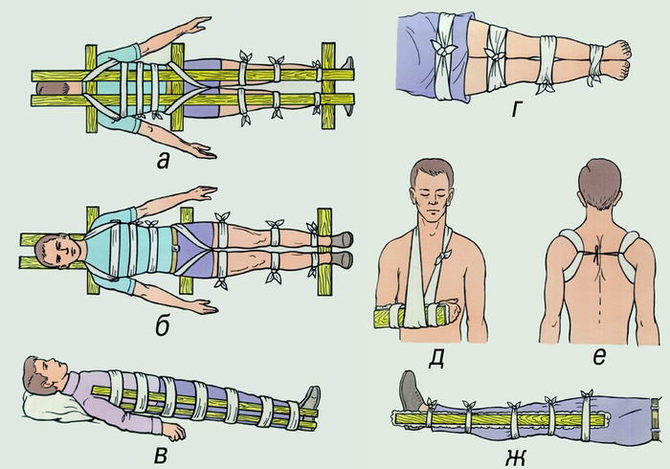
Основным способом иммобилизации поврежденной конечности на период транспортировки пострадавшего в лечебное учреждение является шинирование. Существует множество различных стандартных транспортных шин, которые обычно накладывают медицинские работники, например службы скорой помощи. Однако в большинстве случаев при травмах приходится пользоваться так называемыми импровизированными шинами, которые изготавливаются из подручных материалов.
Очень важно провести транспортную иммобилизацию как можно раньше. Шину накладывают поверх одежды. Желательно обернуть ее ватой или какой-нибудь мягкой тканью, особенно в области костных выступов (лодыжки, мыщелки и т.п.), где давление, оказываемое шиной, может обусловить возникновение потертости и пролежня.
При наличии раны, например в случаях открытого перелома конечности, одежду лучше разрезать (можно по швам, но таким образом, чтобы вся рана стала хорошо доступна). Затем на рану накладывают стерильную повязку и лишь после этого осуществляют иммобилизацию (фиксирующие шину ремни или бинты не должны сильно давить на раневую поверхность).
При сильном кровотечении из раны, когда есть необходимость в применении жгута кровоостанавливающего, его накладывают до шинирования и не прикрывают повязкой. Не следует отдельными турами бинта (или его заменителя) сильно перетягивать конечность для "лучшей" фиксации шины, т.к. это может вызвать нарушение кровообращения или повреждение нервов. Если после наложения транспортной шины замечено, что все же произошла перетяжка, ее необходимо рассечь или заменить, наложив шину вновь. В зимнее время или в холодную погоду, особенно при длительной транспортировке, после шинирования поврежденную часть тела тепло укутывают.
При наложении импровизированных шин необходимо помнить, что должны быть фиксированы не менее двух суставов, расположенных выше и ниже поврежденного участка тела. При плохом прилегании или недостаточной фиксации шины она не фиксирует поврежденное место, сползает и может вызывать дополнительную травматизацию.

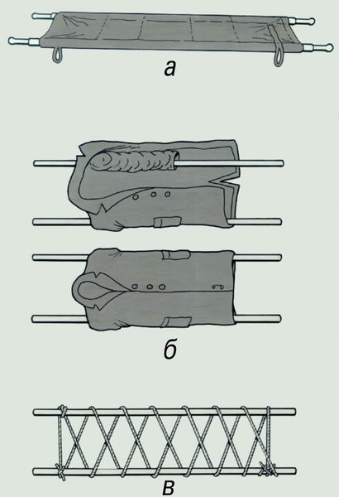
Транспортировка пострадавших. Важнейшей задачей первой помощи является организация быстрой, безопасной, щадящей транспортировки (доставки) больного или пострадавшего в лечебное учреждение. Причинение боли во время транспортировки способствует ухудшению состояния пострадавшего, развитию шока. Выбор способа транспортировки зависит от состояния пострадавшего, характера травмы или заболевания и возможностей, которыми располагает оказывающий первую помощь.
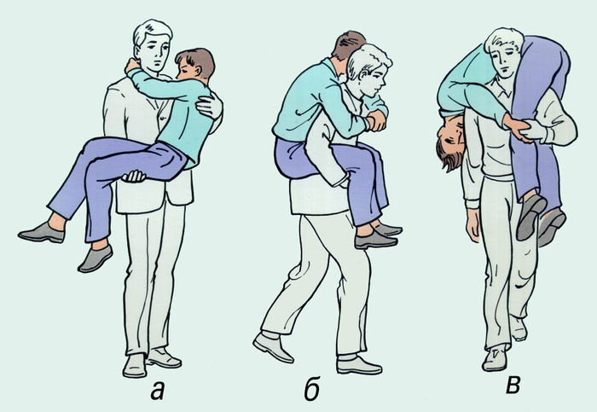
При отсутствии какого-либо транспорта следует осуществить переноску пострадавшего в лечебное учреждение на носилках, в т. ч. импровизированных. Первую помощь приходится оказывать и в таких условиях, когда нет никаких подручных средств или нет времени для изготовления импровизированных носилок. В этих случаях больного необходимо перенести на руках. Первую помощь приходится оказывать и в таких условиях, когда нет никаких подручных средств или нет времени для изготовления импровизированных носилок. В этих случаях больного необходимо перенести на руках. Один человек может нести больного на руках, на спине, на плече. Переноску способом "на руках впереди" и "на плече" применяют в случаях, если пострадавший очень слаб или без сознания. Если больной в состоянии держаться, то удобнее переносить его способом "на спине". Эти способы требуют большой физической силы и применяются при переноске на небольшие расстояния.
На руках значительно легче переносить вдвоем. Пострадавшего, находящегося в бессознательном состоянии, наиболее удобно переносить способом «друг за другом». Если больной в сознании и может самостоятельно держаться, то легче переносить его на "замке" из 3 или 4 рук.
Значительно облегчает переноску на руках или носилках носилочная лямка. В ряде случаев больной может преодолеть короткое расстояние самостоятельно с помощью сопровождающего, который закидывает себе на шею руку пострадавшего и удерживает ее одной рукой, а другой обхватывает больного за талию или грудь.
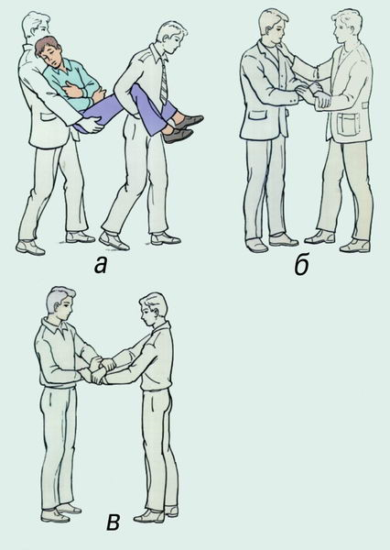
Пострадавший свободной рукой может опираться на палку. При невозможности самостоятельного передвижения пострадавшего и отсутствии помощников возможна транспортировка волоком на импровизированной волокуше - на брезенте, плащ-палатке.
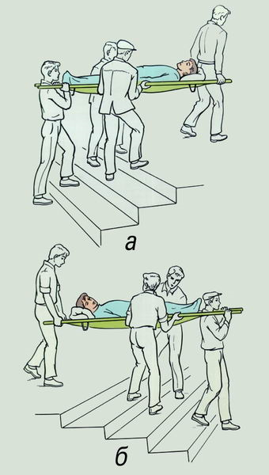
Таким образом, в самых разнообразных условиях оказывающий первую помощь может организовать тем или иным способом транспортировку пострадавшего. Ведущую роль при выборе средств транспортировки и положения, в котором больной будет перевозиться или переноситься, играют вид и локализация травмы или характер заболевания. Для предотвращения осложнений во время транспортировки пострадавшего следует перевозить в определенном положении соответственно виду травмы. Очень часто правильно созданное положение спасает жизнь раненого и, как правило, способствует быстрейшему его выздоровлению. Транспортируют раненых в положении лежа на спине, на спине с согнутыми коленями, на спине с опущенной головой и приподнятыми нижними конечностями, на животе, на боку. В положении лежа на спине транспортируют пострадавших с ранениями головы, повреждениями черепа и головного мозга, позвоночника и спинного мозга, переломами костей таза и нижних конечностей. В этом же положении необходимо транспортировать всех больных, у которых травма сопровождается развитием шока, значительной кровопотерей или бессознательным состоянием, даже кратковременным, больных с острыми хирургическими заболеваниями (аппендицит, ущемленная грыжа, прободная язва и т.д.) и повреждениями органов брюшной полости.
Пострадавших и больных, находящихся в бессознательном состоянии, транспортируют в положении лежа на животе, с подложенными под лоб и грудь валиками. Такое положение необходимо для предотвращения асфиксии. Значительную часть больных можно транспортировать в положении сидя или полусидя. Необходимо также следить за правильным положением носилок при подъеме и спуске по лестнице.
При транспортировке в холодное время года надо принять меры для предупреждения охлаждения пострадавшего, т.к. охлаждение почти при всех видах травмы, несчастных случаях и внезапных заболеваниях резко ухудшает состояние и способствует развитию осложнений. Особого внимания в этом отношении требуют раненые с наложенными кровоостанавливающими жгутами, пострадавшие, находящиеся в бессознательном состоянии и в состоянии шока, с отморожениями.

В период транспортировки необходимо проводить постоянное наблюдение за больным, следить за дыханием, пульсом, сделать все, чтобы при рвоте не произошла аспирация рвотных масс в дыхательные пути.
Очень важно, чтобы оказывающий первую помощь своим поведением, действиями, разговорами максимально щадил психику больного, укреплял в нем уверенность в благополучном исходе заболевания.
ПРАВИЛА СОБЛЮДЕНИЯ ЛИЧНОЙ ГИГИЕНЫ
Личная гигиена работающего способствует предупреждению профессиональных заболеваний организма.
Каждый рабочий обязан выполнять требования санитарных норм, установленных для данного производства, в частности:
а) содержать в чистоте и порядке рабочее место и инструмент;
б) не мыть руки в масле, эмульсии;
в) правильно и бережно пользоваться санитарно-бытовыми устройствами, спецодеждой и индивидуальными средствами защиты; не хранить одежду на рабочем месте;
г) перед каждым приемом пищи тщательно мыть руки с мылом и теплой водой;
д) соблюдать питьевой режим с учетом особенностей условий труда;
е) соблюдать рациональный режим труда и отдыха;
ж) при появлении температуры или других признаков заболевания немедленно обращаться к врачу.
При инфекционном заболевании спецодежда и обувь больного должны быть продезинфицированы, а индивидуальные защитные средства протерты спиртом.
Во избежание отравления, категорически запрещается применять этилированный бензин, бензол, антифриз, метанол для мытья рук или стирки спецодежды.

